资产配置研究报告

大类资产配置的工作进行了一段时间了，现在对这段时间的工作成果做一下梳理，本文主要介绍了等权重策略、Black-Litterman模型资产配置策略和应用这些模型的策略回测结果。本文先给出等权重策略的回测结果，再给出Black-Litterman模型的回测模型回测结果。

1. 等权重策略
   1. 等权重策略简介

等权重策略在每种资产上分配同样多的资金。本文中，股票、商品、国债、现金以1:1:1:1的比例配置。

本文将股票、商品、国债、现金按照目标策略来配置资产比例，其中，股票使用上证指数，商品使用南华商品指数，国债使用10年期国债收益率换算成的国债现券价格，现金使用逆回购收益率计算，代码为204001.SH。

总资本为3亿。计算资产配置比例的数据回溯长度为60个交易日，每个月调仓一次。

* 1. 策略表现

策略从2013年2月4日到2017年2月3日表现如下：

该策略指标如下：

|  |  |
| --- | --- |
| 收益率 | 7.61% |
| 最大回撤 | -17.16% |
| 年化收益率 | 2.27% |
| 年化波动率 | 0.09 |
| 年化夏普率 | 0.27 |

1. Black-Litterman模型资产配置策略
   1. Black-Litterman策略简介

Markowitz模型对收益率的输入变化极为敏感，且历史收益率作为资产未来的收益率容易出现配置的偏差。为了克服传统均值方差模型的缺点。Black-Litterman模型被提出来。

Black-Litterman模型将先验观点与历史均衡收益相结合，模型构建的投资组合不但是历史规律的总结，同时也反映了投资者的主观观点。当投资者对自己观点的信心水平较高时，组合收益接近主观预期收益，而信心较低，组合收益反映市场均衡收益。

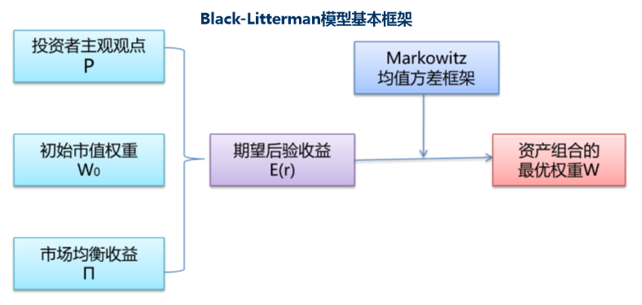

本文将股票、商品、国债、现金按照目标策略来配置资产比例，其中，股票使用上证指数，商品使用南华商品指数，国债使用10年期国债收益率换算成的国债现券价格，现金使用逆回购收益率计算，代码为204001.SH。

每个月调仓一次，总资本为3亿。计算资产配置比例的数据回溯长度为60个交易日。

* 1. 参数测试和策略表现

策略从2013年2月4日到2017年2月3日表现如下：

该策略指标如下：

|  |  |
| --- | --- |
| 收益率 | 84.46% |
| 最大回撤 | -7.06% |
| 年化收益 | 16.24% |
| 年化波动率 | 0.08 |
| 年化夏普率 | 2.05 |

非常明显的，BlackLitterman模型结合了市场均衡状态和投资者观点，在资产的选择上有很大的灵活性，同时对资产预期收益率的变化也没有马科维茨模型那么敏感。在等权重策略陷入震荡中持续亏损时，BlackLitterman模型投入了大量资金到货币市场中等待机会，随后抓住了股市和商品期货的趋势，获取了不错的收益。